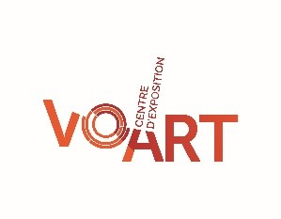

C O M M U N I Q U É – P o u r d i f f u s i o n i m m é d i a t e

Atelier de dessin d’après modèle vivant
Val-d’Or – Le 15 novembre 2019 – Le Centre d’exposition VOART de Val-d’Or propose un atelier d’initiation consacré à la pratique du dessin anatomique d’après un modèle vivant masculin, le lundi 2 décembre de 18 h 30 à 21 h.

L’activité se déroulera sous la supervision de l’animateur Serge Larocque.

Les participants qui disposent d’un chevalet sont invités à l’apporter au Centre d’exposition. Bienvenue à tous !

Lieu : Atelier, Centre d'exposition VOART de Val-d'Or
Date : le lundi 2 décembre 2019
Heure : 18 h 30 à 21 h
Coût : 25$ ou 20$ pour les membres-amis. Tout le matériel est fourni (possibilité d’apporter son matériel et de fournir un chevalet dans le cas d’un nombre élevé de participation).

Pour toute information et réservation avant le lundi 2 décembre : (819) 825-0942 ou expovd@ville.valdor.qc.ca ou par le site Internet www.voart.ca Le paiement en ligne est disponible. Vous pouvez réserver l’atelier par le site internet. Choisissez Atelier de dessin d’après modèle vivant dans la boutique, et cliquez sur « ajouter au panier ». Vous pouvez régler par carte de crédit ou via votre compte PayPal.

Le Centre d’exposition se réserve le droit d’annuler un atelier si moins de 5 personnes s’y sont inscrites.

Horaire du temps des fêtes : le centre sera fermé les 24, 25, 26 et 30, 31 décembre 2019 et les 1er, 2 janvier 2020.

Heures d’ouverture: Du mardi au vendredi de 13h à 17h et de 18h30 à 20h30; Samedi et dimanche de 13h à 17h. Pour information : (819) 825-0942 ou expovd@ville.valdor.qc.ca /Visitez notre site Internet : https://voart.ca/ ou notre page facebook : https://www.facebook.com/centredexpositiondevaldor
-30-

Source : Carmelle Adam, Directrice, (819) 825-0942 #6252
